Universidad Internacional del Ecuador (UIDE)

Escuela de Ciencias de la Computación

LOGICA DE PROGRAMACION

Título: " Contrato de Comunicación del Equipo"

Profesor: Ing. Paulina Vizcaino

Autores:
Joel Alexander Vaca Pinargote C.I: 2351010752
Henry Julián Escobar Chafuel C.I: 1753816089
María Belén Tobar Landeta C.I: 100457477

Quito, 5 de abril de 2026
ÍNDICE
1. ESTRUCTURA DEL TRABAJO ESCRITO Y PLANTEAMIENTO DEL PROBLEMA 2
1.1. Planteamiento del problema (Descripción del problema) 2
1.2. Descripción 3
1.3. Estructura y definición de requisitos 3
1.4. Requisitos no funcionales 4
2. CONTRATO DE COMUNICACIÓN DEL EQUIPO Y MITIGACIÓN DE BARRERAS 4
2.1. Objetivo 4
2.2. Mapa de Canales Oficiales y Gestión de la Información 5
2.3. Protocolo formal para la toma de decisiones 6
2.4. Prevención de barreras físicas y tecnológicas 6
3. ACTA DE COMPROMISO DEL EQUIPO DE TRABAJO 7
3.1. Objetivo Del Acta 7
3.2. Compromisos Del Equipo 8
3.3. Integrantes Del Equipo 9
3.4. Constancia 9
FASE 2 10
Diagramas Funcionales 10
Diagrama De Arquitectura 13
Video Explicativo 14

ESTRUCTURA DEL TRABAJO ESCRITO Y PLANTEAMIENTO DEL PROBLEMA

Planteamiento del problema (Descripción del problema)
Preservación de la cultura y tradición lúdica ecuatoriana en entornos digitales mediante Python.

Descripción
A pesar de la influencia de la globalización y la digitalización, los juegos de cartas tradicionales, como el 40 en el Ecuador, específicamente en Quito, sigue siendo crucial para la interacción social en Ecuador. Este juego es parte de la cultura del país, pero las nuevas generaciones enfrentan dificultades debido a la escasez de plataformas digitales accesibles y de código abierto que faciliten el aprendizaje y disfrute del 40 ecuatoriano más allá de los entornos físicos. Las soluciones digitales actuales suelen ser limitadas, ya que son cerradas y no ofrecen un soporte robusto para el juego multijugador, además de no reflejar adecuadamente la compleja lógica de puntuación del juego.
Esta situación señala la necesidad de implementar software libre que preserve esta herencia cultural y favorezca la interacción remota entre jugadores. El documento sugiere la viabilidad de utilizar Python como herramienta para desarrollar la lógica compleja requerida, lo que permitiría crear una plataforma que respete las reglas y puntuaciones del juego y, al mismo tiempo, ofrezca a las nuevas generaciones una forma accesible y moderna de disfrutar del 40 ecuatoriano, promoviendo así la continuidad de esta valiosa tradición cultural en el contexto contemporáneo. Sirviendo también como una forma de distracción en horas huecas de los estudiantes de la Universidad Internacional del Ecuador.

Estructura y definición de requisitos
Requisitos Funcionales (La lógica del "40").
Gestión del Mazo. Implementación de un mazo de 40 cartas (sin 8, 9, 10).
Lógica de Juego (Turnos). Definición estricta de turnos para 2 o 4 jugadores (por parejas).
Sistema de Puntuación. Implementación precisa de todas las formas de sumar puntos:
- Robo de cartas: Sumar puntos por robar cartas de la mesa con una del mismo valor.
- Limpia: Sumar puntos (2 pts) por recoger todas las cartas de la mesa.
- Caída: Sumar puntos (2 pts) por robar la carta que el jugador anterior acaba de lanzar.
- Caída y Limpia: Sumar los puntos combinados (4 pts).
- Cartón: Sistema de puntuación al final de la ronda (base 19-20 cartas, +1 pt por cada carta extra).
Mesa: Si un equipo recoge más de 30 cartas, suma puntos extra.
Condición de Victoria. El primer equipo en llegar a 40 puntos exactos (si se pasan, vuelven a 20 o 0, definan la regla exacta).

Requisitos no funcionales
Lenguaje. Python 3.x.
Arquitectura. Cliente-Servidor.
Tecnología de Red. Uso obligatorio de Sockets en Python para permitir la conexión en LAN.
Escalabilidad. El servidor debe ser capaz de gestionar múltiples conexiones concurrentes (al menos 4 jugadores).
Interfaz. Puede ser de texto (CLI) inicial, o gráfica (Pygame o Tkinter) como mejora, pero la lógica de red es la prioridad.

CONTRATO DE COMUNICACIÓN DEL EQUIPO Y MITIGACIÓN DE BARRERAS

Objetivo
Buscamos garantizar la fluidez de la información y el desarrollo oportuno del proyecto integrador, estableciendo reglas claras de interacción interdependiente y definiendo protocolos preventivos con los cuales vamos a mitigar riesgos tecnológicos, logísticos o personales que puedan retrasar las entregas planificadas.

Mapa de Canales Oficiales y Gestión de la Información
Para asegurar que todo el equipo cuente con acceso técnico equitativo y evitar la pérdida de información por dispersión en chats personales, se formaliza el uso de los siguientes entornos de trabajo:
Canal de mensajería o coordinación (WhatsApp). Lo utilizaremos para avisos rápidos, emergencias o consultas de baja complejidad.
Canal de sesiones de trabajo (Llamadas o presencial). Primordial para cuadrar tiempos, resolver problemas complejos, y desarrollo con la ayuda de los profesores.
Gestión de código y documentación (GitHub). Aquí guardaremos todas las actualizaciones del programa en Python.
Tabla 1
Matriz Estratégica de Comunicación y Coordinación del Equipo.
Canal Estratégico | Herramienta Oficial | Propósito Específico | Tiempo Estimado de Respuesta
Inmediatez y Alertas | WhatsApp | Avisos rápidos, emergencias operativas o consultas técnicas de baja complejidad. | Máximo 2 horas.
Sesiones Sincrónicas | Microsoft Teams / Presencial | Cuadrar tiempos, resolución de problemas complejos y co-diseño con tutoría docente. | Agendamiento previo (24h).
Formalidad y Evidencia | Correo Institucional | Envío de minutas, asignaciones formales y trazabilidad de los acuerdos validados. | Máximo 24 horas.
Repositorio de Código | GitHub | Almacenamiento, control de versiones y actualizaciones del programa fuente en Python. | Continuo (tras cada avance).
Repositorio Documental | OneDrive Institucional | Espacio único oficial para almacenar, estructurar y editar la documentación escrita de forma colaborativa. | En tiempo real.
Nota. Plan Estratégico de Comunicación del Equipo

Protocolo formal para la toma de decisiones
Propuesta. Uno de los tres compañeros expone su idea y su justificación técnica.
Debate. Se abrirá un espacio de discusión técnica obligatorio de 5 a 10 minutos para evaluar objeciones, pros y contras.
Votación. Se busca a ver si todos están de acuerdo con la opinión y si es factible o no implementarla en el proyecto.
Resolución de Empates. En caso de posturas divididas sin consenso claro, se recurrirá en primera instancia al voto dirimente del líder técnico asignado en la sesión. De persistir una disyuntiva crítica de arquitectura, se solicitará la mediación académica de la Ing. Paulina.

Prevención de barreras físicas y tecnológicas
Nos anticiparemos a problemas y a barreras como.
- Frente a Barreras Físicas (Distancia, Horarios y Presencialidad). Ventanas de tiempo comunes: Se establecen los martes y jueves en horarios nocturnos fuera de jornada académica para sesiones de desarrollo sincrónico.
- Protocolo ante inasistencias. Si un miembro no puede asistir a una reunión presencial o virtual, se habilitará una conexión híbrida obligatoria. La sesión será grabada y el integrante ausente tendrá la responsabilidad de leer la minuta y ponerse al día en un lapso máximo de 12 horas.
- Barrera de Conectividad. Si un miembro pierde acceso a internet o energía eléctrica, debe notificar vía SMS o llamada telefónica al líder de inmediato para redistribuir tareas críticas.
- ​Barrera de Versión de Software. Todos los miembros deben usar la misma versión de Python y las mismas librerías para evitar errores de "en mi máquina sí funciona".

ACTA DE COMPROMISO DEL EQUIPO DE TRABAJO
Proyecto Integrador: Desarrollo del juego tradicional ecuatoriano “40” en Python
Asignatura: Lógica de Programación
Universidad: Universidad Internacional del Ecuador
Docentes: Ing. Paulina Vizcaino y Psicól. Philip Engel
Fecha: 16 / 05 / 2026

Objetivo Del Acta
La presente Acta de Compromiso tiene como finalidad establecer la responsabilidad, participación y compromiso de todos los integrantes del equipo de trabajo para el correcto desarrollo del Proyecto Integrador denominado “Preservación de la cultura y tradición lúdica ecuatoriana en entornos digitales mediante Python”.
Mediante este documento, los integrantes aceptan cumplir con todas las actividades, normas, acuerdos y responsabilidades descritas en el proyecto presentado.

Compromisos Del Equipo
Los integrantes del grupo se comprometen a:
• Cumplir responsablemente con las tareas asignadas dentro del proyecto.
• Mantener una comunicación constante y respetuosa entre todos los miembros del equipo.
• Participar activamente en reuniones, sesiones de trabajo y actividades relacionadas con el proyecto.
• Respetar los tiempos de entrega establecidos.
• Utilizar los canales oficiales de comunicación definidos por el equipo.
• Colaborar en el desarrollo del sistema utilizando Python y las tecnologías acordadas.
• Mantener actualizado el repositorio y documentación del proyecto.
• Resolver conflictos o diferencias mediante diálogo y votación grupal.
• Cumplir con los requisitos funcionales y no funcionales establecidos en el documento del proyecto.
• Contribuir al desarrollo ético y académico del trabajo respetando las normas institucionales.
Todos los integrantes reconocen haber leído y comprendido el contenido del proyecto y del contrato de comunicación del equipo, aceptando cumplir cada uno de los acuerdos establecidos para garantizar el correcto desarrollo del Proyecto Integrador.
N.º | Nombre Completo | Cédula | Firma
1 | Joel Alexander Vaca Pinargote | 2351010752 |   ________________________
2 | Henry Julián Escobar Chafuel | 1753816089 | 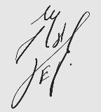  ________________________
3 | María Belén Tobar Landeta | 1004574776 | 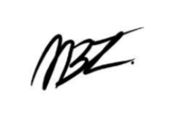  ________________________

Integrantes Del Equipo
Tabla 2
Integrantes del grupo.
Nota. Grupo proyecto Integrador.

Constancia
En señal de conformidad y compromiso con todo lo establecido en esta acta, los integrantes firman el presente documento.
Lugar: Universidad Internacional Del Ecuador
Fecha: 16 /05 /2026
Firmas

Joel Alexander Vaca Pinargote
C.I: 2351010752
Firma: _____________________________

Henry Julián Escobar Chafuel
C.I: 1753816089
Firma: _____________________________

María Belén Tobar Landeta
C.I: 1004574776
Firma: _____________________________

FASE 2

Diagramas Funcionales
Figura 1
Diagrama funcional arquitectura
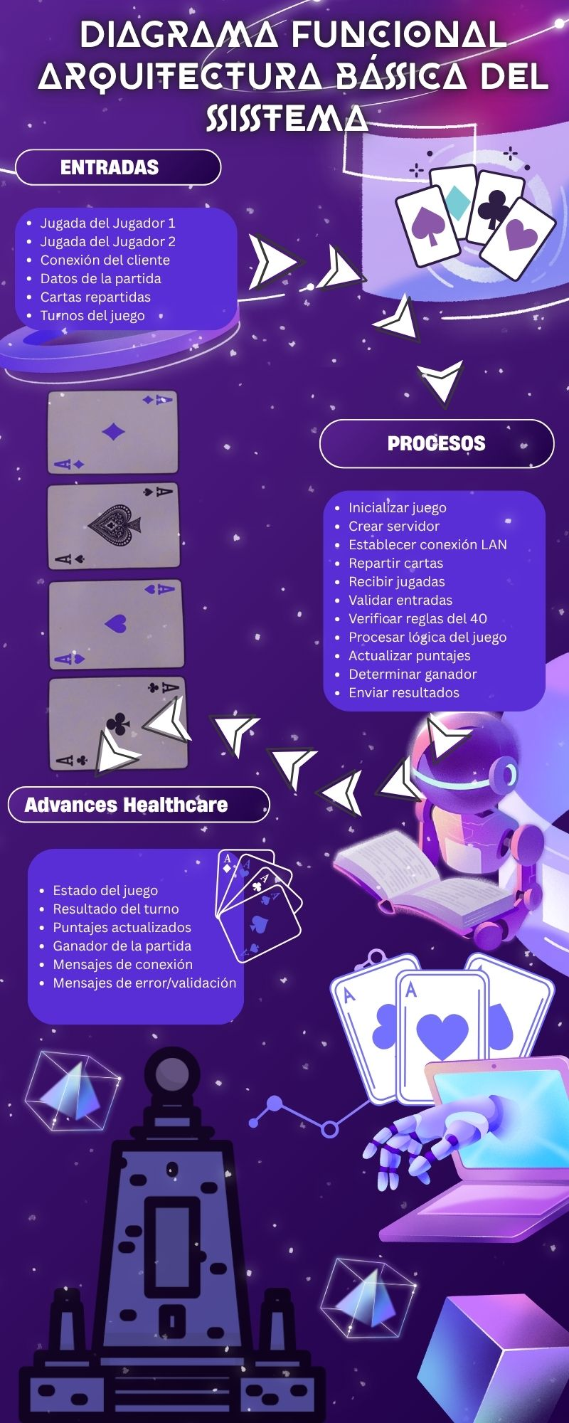
Nota. Diagrama funcional arquitectura básica del sistema.
Figura 2
Diagrama funcional.
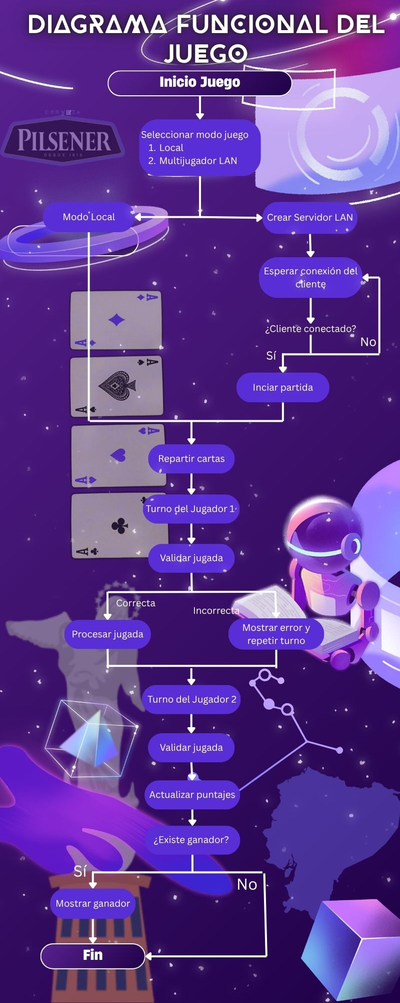
Nota. Diagrama funcional del juego.

Diagrama De Arquitectura
Figura 3
Diagrama arquitectura
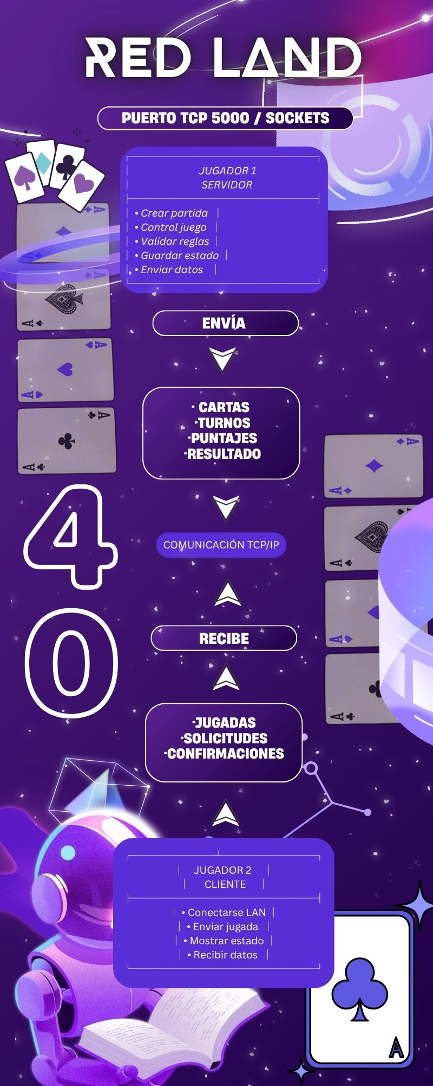
Nota. Diagrama de arquitectura sobre la red LAN.

Video Explicativo
https://youtu.be/Xd_DmNZZcNw

